 | INSTITUTO DE CIENCIAS MATEMÁTICAS  AUDITORÍA DE APLICACIONES INFORMÁTICAS  2ra Evaluación II Término 2009-2010 | 
Estudiante: ___________________________________________________________
Tema I. Conceptos(25 puntos)
- ¿Qué es un plan de continuidad de negocios, que objetivos persigue?
- ¿Explique el comando estrateficar de ACL?
- Explique los enfoques de calidad que establece el modelo de calidad de sistemas ISO/IEC 9126. (Calidad producto, calidad uso y calidad de proceso)
- Mencione y de un descripción de las clases de sitios alternos de computo.
- Explique la característica de evaluación de usabilidad que establece el modelo ISO/IEC 9126.
Tema II. Evaluación de Sistema(20 puntos)
Diseñe una lista de chequeo (ChekList) para la evaluación de seguridad de acceso al sistema por medio de usuarios y contraseñas. El cheklist debe estar formado por lo menos con 10 características de revisión.
Tema III. CISA(10 puntos)
¿Cuál de los siguientes tendría la MAS ALTA prioridad en un plan de continuidad del negocio(BCP)?
A. Retomar los procesos críticos
B. Recuperar los procesos sensitivos
C. Restaurar el sitio
D. Reubicar las operaciones en un sitio alternativo.
¿Cuál de los siguientes soportaría MEJOR la disponibilidad 24/7?
A. Copia de respaldo diaria
B. Almacenamiento fuera del sitio
C. Mirroring
D. Prueba Periódica

Tema IV: BIA(15 puntos)
En el BIA se debe analizar los costos que ocasionaría un evento o amenaza mayor a la institución, por lo que, haga una explicación de curva en el siguiente grafico y un análisis donde se interprete el costo mínimo.
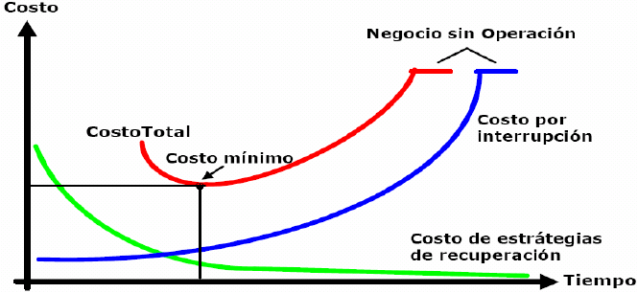

Tema V Controles sobre datos(35 puntos)
Dado el siguiente modelo de datos para registrar las operaciones de subasta que se dan en una tienda electrónica:
Los vendedores son los propietarios de los productos, los cuales registran en el portal web de la organización, en fases de subasta se anuncian los productos indicando un valor esperado en la negociación, los distintos compradores deben inscribirse y hacer sus respectivas ofertas.
La tiene estableció las siguientes políticas:
- No puede participar en una subasta un vendedor con calificación “C” (Malo).
- No puede darse un registro de subasta en un horario fuera del rango establecido.
- La adjudicación al comprador debe ser la de mayor valor ofertado en los detalles de de subasta. (Obs: Campo Estado representa 1 “adjudicación” y 0 “no adjudicado”)
- El valor esperado en la subasta no puede ser mayor en un 50% al precio del producto subastado.
- El valor ofertado no puede ser menor que el valor esperado.
- No se puede subastar una cantidad de producto superior a la que se dispone.
Dado esta información, realice lo siguiente:
- Defina un procedimiento de control para el cumplimiento de integridad entidad sobre subasta.(5 puntos)
- Defina procedimientos de control para el cumplimiento de las políticas anteriores.(30 puntos / 5 puntos cada política)

